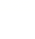

椭圆中常考的十六条焦点性质及其证明
（一）椭圆中，PT平分△PF₁F₂在点P处的外角，则焦点在直线PT上的射影H点的轨迹是以长轴为直径的圆，除去长轴的两个端点.  证明：延长F₂H至M，交PF₁于M  ∵PT平分∠MPF₂ ，又F₂H⊥PT，∴  又，  ∴.  ∴H轨迹是以长轴为直径的圆，除长轴端点. | 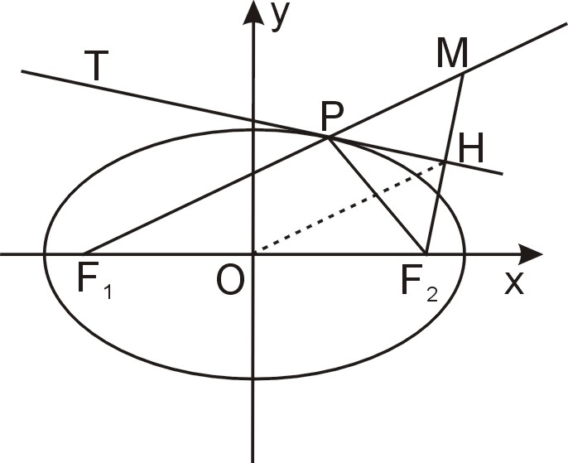
（二）椭圆中，椭圆焦点三角形中,以焦半径为直径的圆必与以椭圆长轴为直径的圆相内切.  证明：如图，设以焦半径MF₂为直径的圆的半径为r₁，  圆心为O₁，  由椭圆定义知  ∴  ∴⊙O、⊙O₁相内切 | 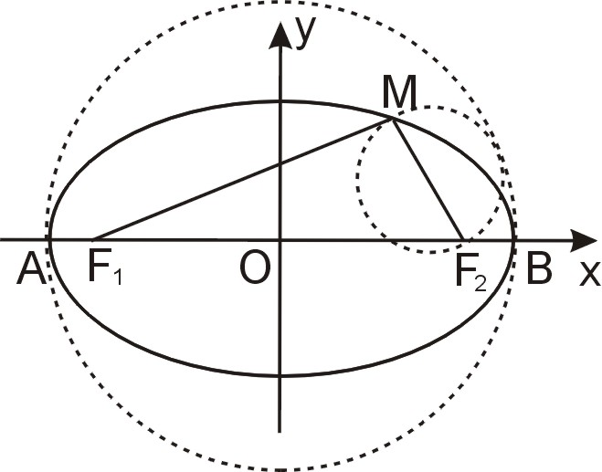
（三）设A₁、A₂为椭圆的左、右顶点，则△PF₁F₂在边PF₂（或PF₁）上的旁切圆，必与A₁A₂所在的直线切于A₂（或A₁）.  证明：设旁切圆切轴于，切于M，F₁P于N，  则 ，， ，  ∴  ∴与A₂重合. | 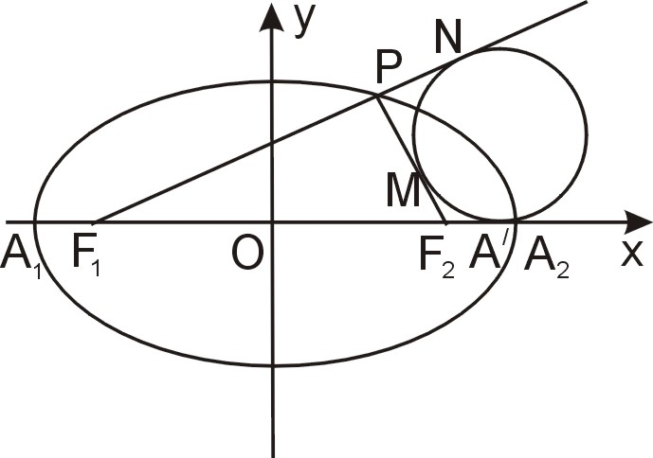
（四）椭圆（a＞b＞o）的两个顶点为,，  与y轴平行的直线交椭圆于P_{1、}P₂时，  A₁P₁与A₂P₂交点的轨迹方程是.  证明：设交点，，  ∵ ，  ∴  又  ∴，即轨迹方程为 | 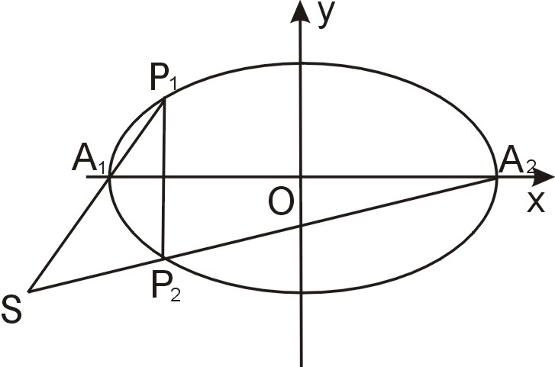
（五）若在椭圆上，则过的椭圆的切线方程是.
证明：对求导可得： ∴，
∴切线方程为
即，
即，
∴
（六）若在椭圆外 ，则过P₀作椭圆的两条切线，切点为P₁、P₂，则切点弦P₁P₂的直线方程是.  证明：设，，则过点切线分别为  ∵在上 ∴，  ∴过P₁，P₂方程 | 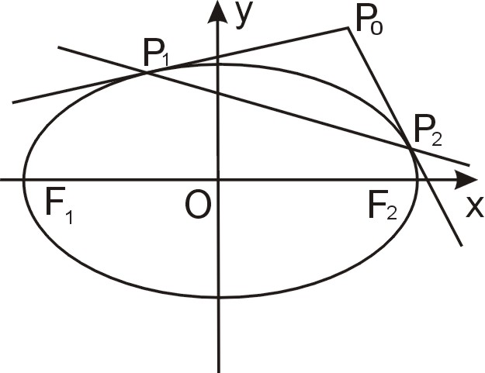
（七）AB是椭圆的不平行于对称轴且不过原点的弦，M为AB的中点，则.  证明：设 则  又  ∴ | 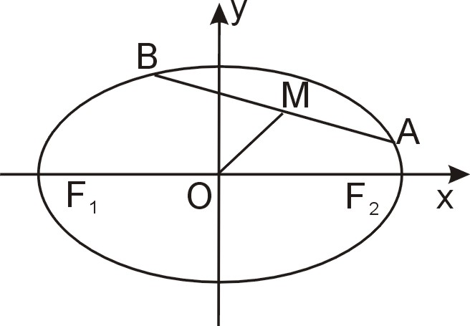
（八）若在椭圆内，则被P₀所平分的中点弦的方程是.  证法1：由上题的结论得：，  ∴弦AB方程为  若在椭圆内，则过P₀的弦中点的轨迹方程是.  证法2：设弦交椭圆于，中点.  ∴  即. | 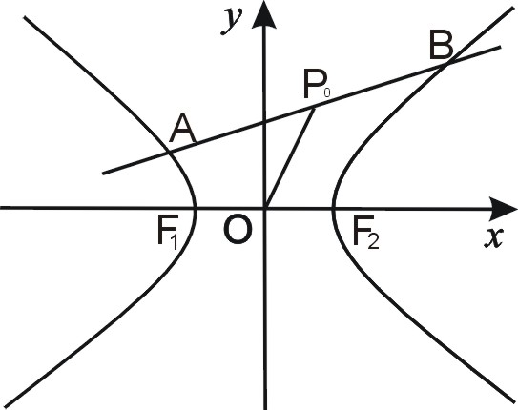  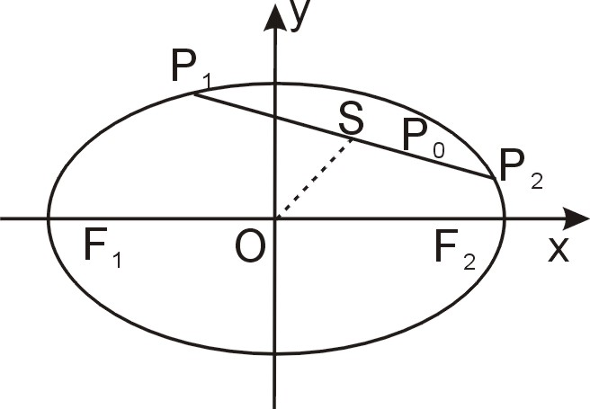  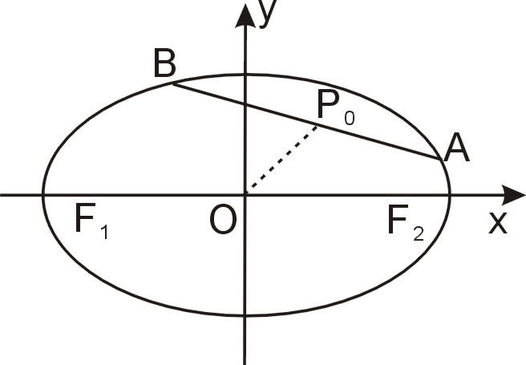
（九）过椭圆 (a＞0, b＞0)上任一点任意作两条倾斜角互补的直线交椭圆于B,C两点，则直线BC有定向且（常数）.  证明：设两直线与椭圆交于点.  由题意得①＝②  ∴，  展开  ③－④得：（定值） | 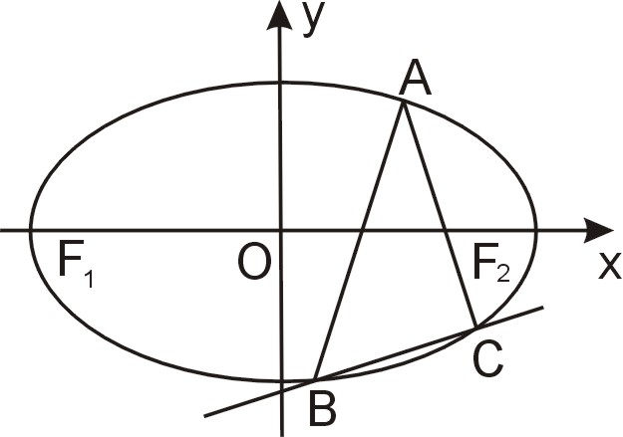
（十）椭圆 (a＞b＞0)的左右焦点分别为F₁，F ₂，点P为椭圆上异于长轴端点的任意一点，则椭圆的焦点三角形的面积为；。  证明：设，，则.  由余弦定理  ，  . | 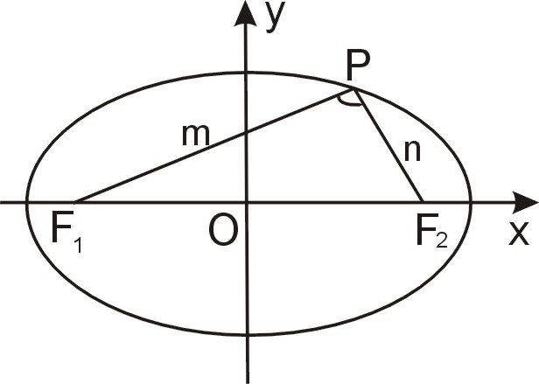
（十一） 若P为椭圆上异于长轴端点的任一点,F₁, F ₂是焦点, , ，  则.  证明：设 ，，， ①  又  ②  由①、②得： | 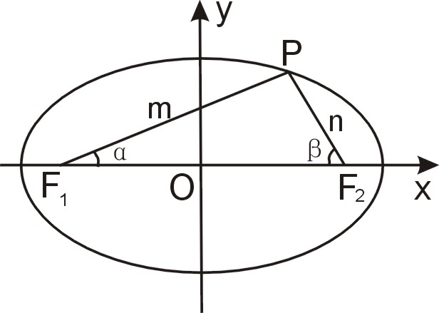
（十二）椭圆（a＞b＞0）上存在两点关于直线：对称的充要条件是.  分析：该问题等价于在椭圆上找两点，过这两点直线，斜率为，其中垂线为 则。  证明：设方程为 即，中点为  得  代入，  又△＞0，∴  注：还可以用点差法. | 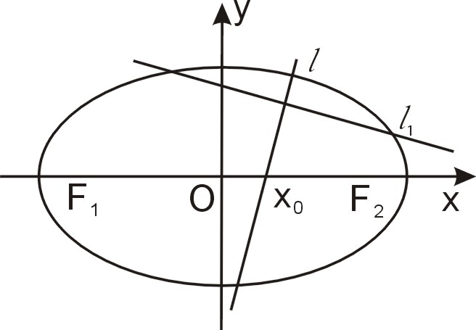
（十三）已知椭圆（ a>b>0）和（ ），一直线顺次与它们相交于A、B、C、D四点，则│AB│=|CD│.  证明：设直线方程为,  视作的特殊情况.  弦中点坐标 与无关.  而 ∴与无关.  ∴线段中点重合. | 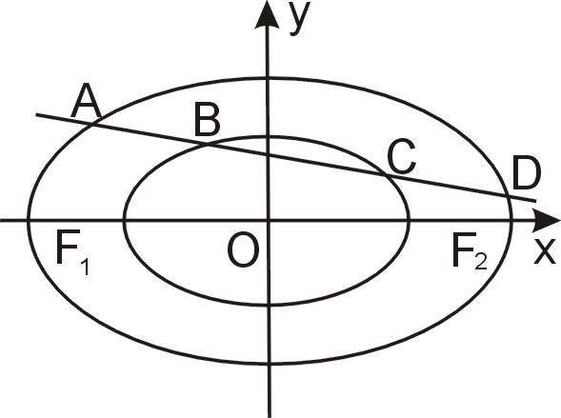
（十四）已知椭圆，A、B是椭圆上的两点，线段AB的垂直平分线与x轴相交于点, 则.  证明：设A为B为  ∴ | 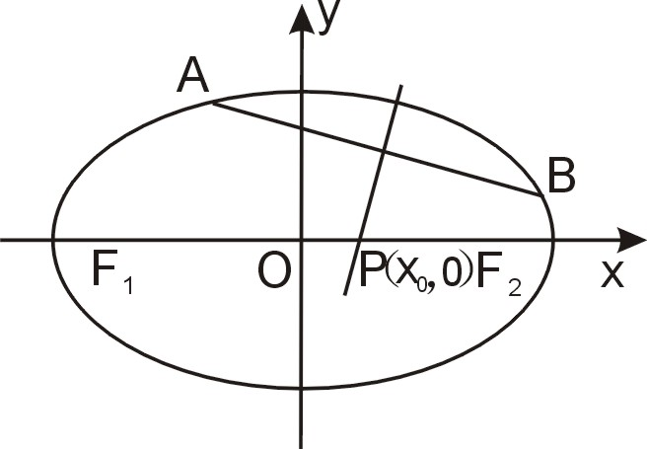
（十五）已知椭圆方程为两焦点分别为设焦点△，则椭圆的离心率。
证明： 由正弦定理得：
由等比定理得：
而，
∴。

（十六）已知椭圆方程为两焦点分别为设焦点△中则
证明：设则在中，由余弦定理得：
命题得证。

